МБДОУ № «Детский сад № 35»
Воспитатели : Скворцова Н.В.
Мелехина Е.А.
Проект «Мое генеалогическое древо»
В старше-подготовительной группе
Краткая аннотация проекта:
Проект разработан воспитателями с целью реализации в своей практической деятельности с детьми в рамках темы недели «Моя семья».
Проект рассчитан на 2 недели (первая неделя – подготовка наглядного материала, оформление группы, вторая неделя – осуществление задач проекта).
Участники: дети старшего и подготовительного дошкольного возраста, их родители и педагоги.
Доминирующая в проекте деятельность творческо – исследовательская.
Актуальность проекта.
Семья - самое драгоценное, что есть у человека. Семья – это дом, папа и мама, близкие люди. Это общие заботы, радости и дела. Это любовь и счастье. Семья – это тыл и фундамент, на котором строится вся жизнь.
В семье, как в школе закладывают фундамент знаний, необходимых для дальнейшего обучения , закладывают основы жизни в обществе.
Но при этом каждая семья по-своему уникальна. У любой семьи есть история, которая уходит в глубину веков. В ней насчитываются десятки прапрабабушек и дедушек!
Семейная история – это родословная. Родословная – слово о роде. Род – все родственники, которые имеют общего предка. Все родственники могут быть занесены в специальную таблицу, которая носит название «генеалогическая таблица», или «генеалогическое древо».
Генеалогия – наука о родословной человека. Знать свое генеалогическое дерево всегда считалось необходимым для развития, ведь человек без прошлого не имеет будущего.
Генеалогическое древо являлось и является одной из самых ценных реликвий в семье – ничто не может быть ценнее памяти о своем роде, о тех, от кого мы произошли
Постановка проблемы:
Причиной выбора данной темы проекта является ее актуальность в современном обществе.
Многие дети не знают историю создания семьи, свою родословную. У детей мало развито чувство гордости за свою семью.
Цель проекта:
Расширение представлений детей старшего дошкольного возраста об истории семьи, родословной, семейных традициях.
Задачи:
1. Формировать у детей представление о семье, расширять знания о ближнем окружении, учить разбираться в родственных связях.
2. Воспитывать у детей любовь и уважение к членам семьи, показать ценность семьи для каждого человека и проявлять заботу о родных людях.
3. С помощью родителей создать генеалогические древа своих семей, способствовать развитию творческих способностей в процессе совместной деятельности.
Проект включает в себя несколько этапов: пропедевтический (подготовительный), основной и заключительный.
1 этап: ( подготовительный)
Определение цели и задач проекта
Ознакомление детей и родителей с целью проекта
Создание необходимых условий для реализации проекта
Сбор информации о генеалогическом древе
На подготовительном этапе, проанализировав методическую и художественную литературу по данной теме, нами были определены цель и задачи проекта. Ознакомили родителей с целью и задачами проекта. Привлекли родителей к созданию необходимых условий для реализации проекта (оформление группы по теме «Моя семья», выставка наглядного и дидактического материала по теме «Моя Семья»).
2 этап: основной
Консультация для родителей « Что такое генеалогическое древо?»
Чтение художественной литературы по теме «Моя семья»
Разработка конспекта образовательной деятельности по теме «Что такое генеалогическое древо»
Проведение бесед по данной теме
Создание с детьми и родителями альбома «Моя семья»
На основном этапе были разработаны консультация для родителей «Что такое генеалогическое древо?». Для детей были подобраны произведения художественной литературы по теме «Моя семья»: «Синяя чашка» М. Матвеева, «Печенье» В. Осеева, «Сказка об умном мышонке» С. Маршак, «Цветик-семицветик» В. Катаев, «Мамина работа» Е. Пермяк, «Чем пахнут ремесла» Д. Родари, «Мамина дочка» В.Белов, «Косточка» К. Ушинский, «Старый дед и внучек» Л. Толстой, «Как Вовка бабушек выручил» А.Барто, «Именины», «Сказка о гусыне», «Бабушка отдыхает» В.Сухомлинский.
Организованная образовательная деятельность, тема «Что такое генеалогическое древо?» и беседы: «Выходной день в моей семье», «Как я помогаю дома», «Кем работают твои родители», «Как мы отдыхаем» помогли сформировать представление о роде и родословии, о происхождении фамилии. Дети совместно с родителями изготовили альбом «Моя семья».
3 этап: заключительный
Выставка детских рисунков «Моя семья»
Выставка и защита проектов детьми «Генеалогическое древо моей семьи»
Обобщение материала по реализации проекта
На заключительном этапе была организованна выставка детского творчества «Моя семья». Дети совместно с родителями сделали свои генеалогические древа и презентовали свою работу небольшим рассказом о своей семье.

Результаты проекта:
В результате работы над проектом дети расширили представление о своей семье, о семейных традициях.
Сформировали представление о мире семьи, как о людях живущих вместе и любящих друг друга.
Познакомились с понятиями род, родственники, родословие, генеалогическое древо.
В ходе проекта развивались творческие и исследовательские способности детей.
Дети приобрели навыки поиска и сбора информации, приобрели умения анализировать и презентовать свои работы.
Все это способствовало развитию доброжелательности, понимания, взаимопомощи, а так же повышению интереса к истории происхождения своей семьи
Заключение: знание своего генеалогического древа, помогло узнать детям историю создания своей семьи, свою родословную, сформировало у детей представление о семье и семейных ценностях.
Приложение 1
Перспективный план
Дни недели | Содержание работы
Понедельник | Консультация для родителей « Что такое генеалогическое древо?»  ОО «Познавательное развитие», тема «Что такое генеалогическое древо», чтение рассказа «Старый дед и внучек».
Вторник | Чтение рассказа Е. Пермяка «Мамина работа», Дж. Родари «Чем пахнут ремесла».  Беседа на тему «Кем работают твои родители».
Среда | ОО «Речевое развитие». Чтение рассказов В. Сухомлинского «Именины», «Бабушка отдыхает».  Беседа на тему «Как я помогаю дома».
Четверг | ОО «Художественно-эстетическое развитие» (рисование). Рисунок «Моя семья».  Беседа на тему «Выходной день в моей семье».
Пятница | Выставка детских рисунков «Моя семья».  Выставка и защита проектов детьми «Генеалогическое древо моей семьи».
Приложение 2 Приложение 2
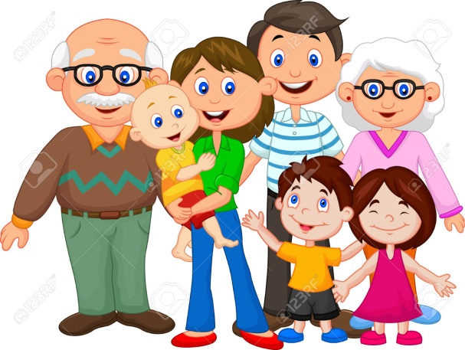

Мы участвуем в проекте:
Мама, папа, ну и я.
Чтобы в нём отобразилась
Наша дружная семья.
Там дедули и бабули,
Есть и сёстры, есть и братья.
Собралась на нашем древе,
Вся огромная родня!

Проект «Мое генеалогическое древо»
Информация для родителей с целью ознакомления с задачами проекта.
Содержание нравственного воспитания дошкольников включают в себя решение множества задач, в том числе и воспитание любви к Родине, семье, уважительного отношения к своим родителям. Для ребенка семья – это место его рождения и основная среда развития. Она определяет очень многое в жизни ребенка. В прошлом каждой семьи можно найти много интересного и полезного. Семейная история – это родословная. Родословная – слово о роде. Род – все родственники, которые имеют общего предка. Все родственники могут быть занесены в специальную таблицу, которая носит название «генеалогическая таблица», или «генеалогическое древо».
Генеалогия – наука о родословной человека. Знать свое генеалогическое дерево всегда считалось необходимым для развития, ведь человек без прошлого не имеет будущего.
Генеалогическое древо являлось и является одной из самых ценных реликвий в семье – ничто не может быть ценнее памяти о своем роде, о тех, от кого мы произошли.
Все люди рано или поздно начинают задумываться о своих корнях. Потому что сведения о предках имеют большое значение. Рассказы о старших родственниках и их жизни формируют внутрисемейные связи, создают ощущение единства у детей, учат их понимать и гордиться Родиной и собственной семьей. Или же можно изучать историю рода для определения закономерностей, повторяющихся от поколения к поколению.
Прослеживая их, можно многое узнать о себе и скорректировать собственную судьбу.
В древности сохранение знаний о своем происхождении было прямой необходимостью каждого. Уже во времена неолита люди знали, что близкородственные браки ведут к появлению нежизнеспособных детей. Поэтому мужчины брали себе жен в соседних селениях, родах и племенах. Впрочем, иногда требовалось сохранить внутри линии какие-то качества, и тогда люди выбирали невест и женихов среди ограниченного круга. Но и в первом, и во втором случае знание своих предков было обязательным.
Кровь (кровное родство) в прошлом означала не только наличие родственных связей, но и некую психо-эмоциональную общность, и в отношении представителей одной семьи спектр ожиданий от людей был довольно близким.
Такое поведение имеет под собой почву. Замечали ли вы, что есть семьи, представители разный линий и поколений которых сами по себе выбирают близкие направления развития? Есть семьи, в которой все связаны с искусством, а есть те, где на протяжении поколений каждый второй имеет склонность к инженерным наукам. И дело тут не только в воспитании, но и в особенностях функционирования организма. Генетическая предрасположенность проявляет себя не только в болезнях, но и в талантах представителей родственной линии.
Система родов поддерживалась и социальным устройством. Большинство обществ проходят этапы сначала кастовой, потом сословной, потом классовой системы. И браки в них обычно устраиваются в пределах своего социального круга.
История рода может пролить свет на многие личные ценности. Очень многое закладывается в человека в самом раннем возрасте на примере отношений его родителей и их родственников: модели поведения, структура мышления, привычки и слова. Но наследование не всегда прямое. Изучение истории рода и воссоздание родового древа способствует самоидентификации личности, позволяет осознать свои личностные основы. Это полезно как самому человеку, так и семье в целом. Сам процесс сбора сведений и их оформления будет полезен для налаживания контакта между родственниками
Виды генеалогического древа
Есть несколько методов составления родословного древа:
Восходящее. Здесь цепочка строится по направлению от потомка к предкам. В качестве начального элемента выступает составитель схемы. Способ удобен тем, кто только начал изучение своей семьи. Составитель располагает информацией в основном о своих ближайших родственниках: родителях, дедушках, бабушках и т. д. – и постепенно углубляется в прошлое.
Нисходящее. В этом случае цепочка имеет противоположное направление. В качестве начала выступает один предок (или супруги). Для такого построения нужно обладать достаточно обширными сведениями о своих родственниках.
Составляя родословное дерево нужно учитывать линии наследования. Они бывают двух видов:
Прямая ветвь. Цепочка включает, Вас, Ваших родителей, их родителей и т. д.
Боковая ветвь. Она учитывает Ваших братьев и племянников, братьев и сестер дедушек и бабушек, прадедушек и прабабушек и т. д.
Эти схемы – восходящую и нисходящую с прямыми и боковыми ветвями – можно составлять, как смешанную: одновременно для мужчин и женщин своего рода, – так и для отслеживания наследования только по роду отца или матери.
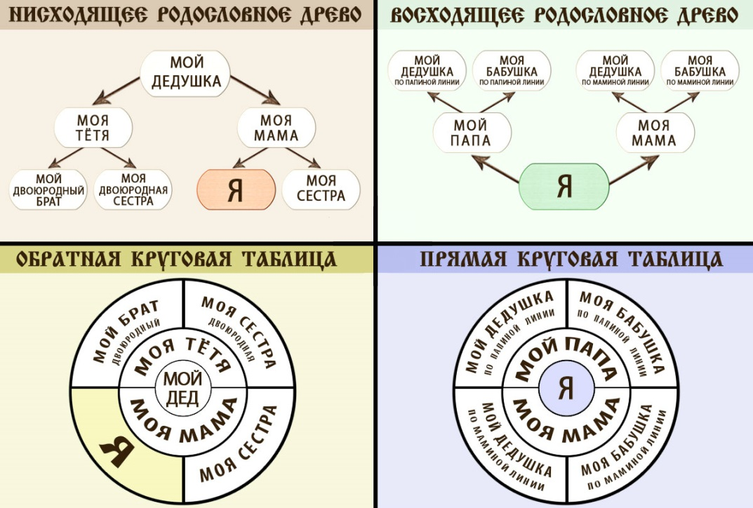
Постановка проблемы:
Причиной выбора данной темы проекта является ее актуальность в современном обществе.
Многие дети не знают историю создания семьи, свою родословную. У детей мало развито чувство гордости за свою семью.
Цель проекта:
Расширение представлений детей старшего дошкольного возраста об истории семьи, родословной, семейных традициях.
Задачи:
1. Формировать у детей представление о семье, о нравственном отношении к семейным традициям, расширять знания о ближнем окружении, учить разбираться в родственных связях.
2. Воспитывать у детей любовь и уважение к членам семьи, показать ценность семьи для каждого человека и проявлять заботу о родных людях.
3. С помощью родителей создать генеалогические древа своих семей, способствовать развитию творческих способностей в процессе совместной деятельности.
Уважаемые родители, просим вас принять активное участие в нашем проекте! Это позволит вам узнать больше о своих предках и с пользой провести время со своими детьми.

Приложение 3

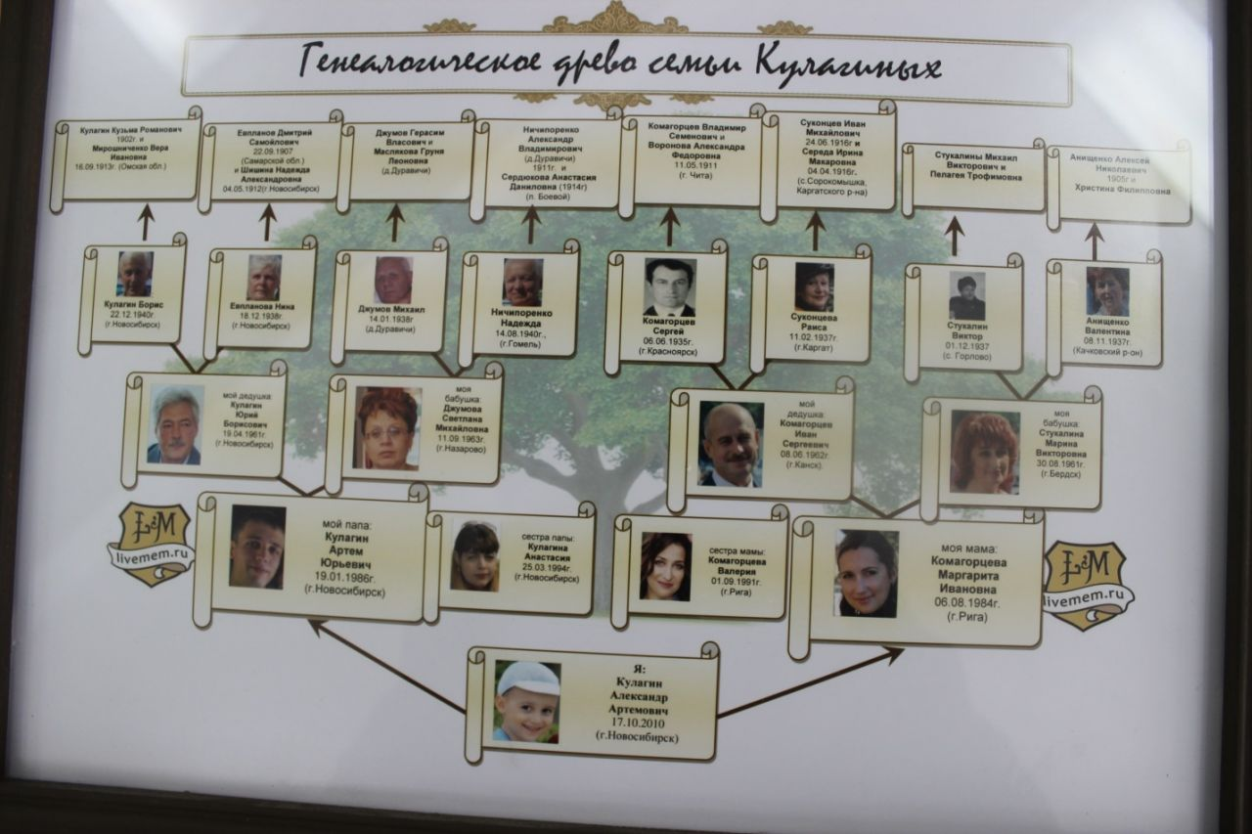

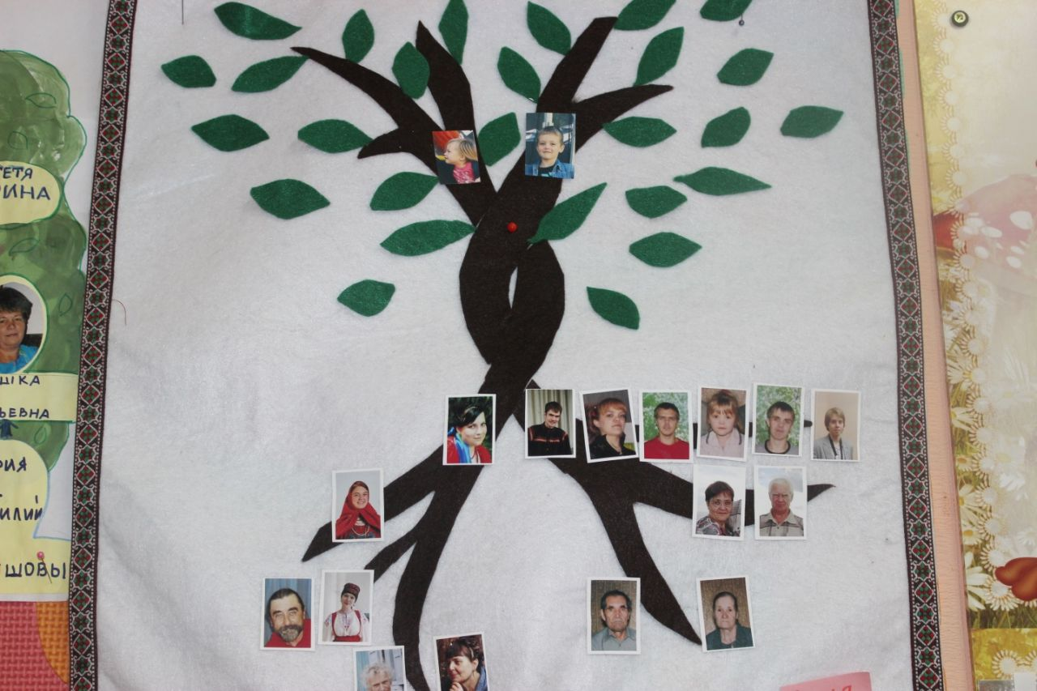
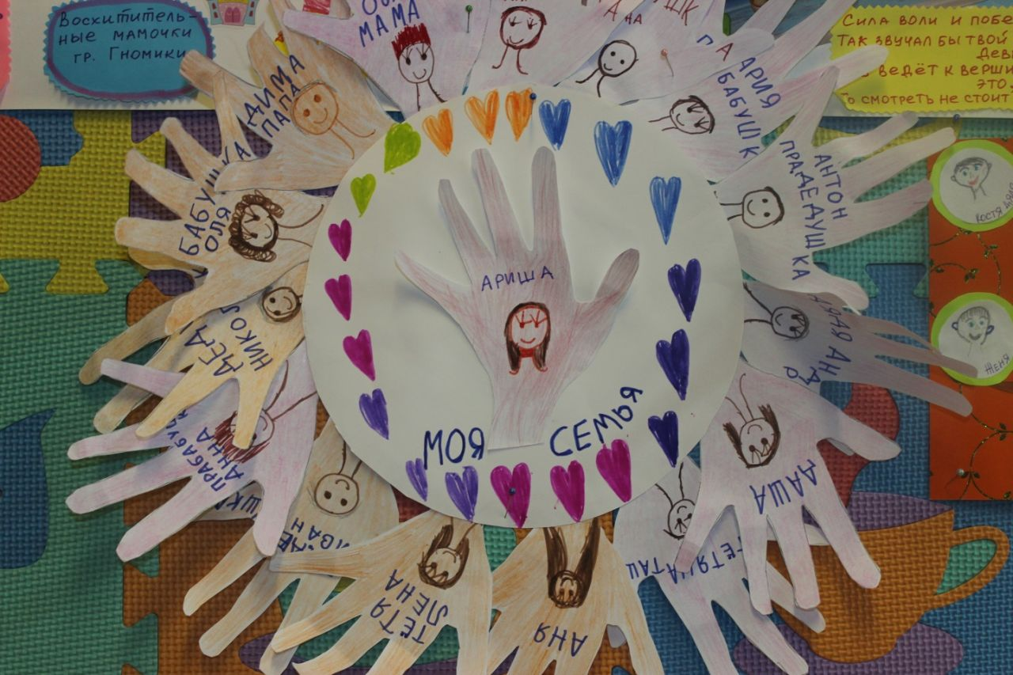
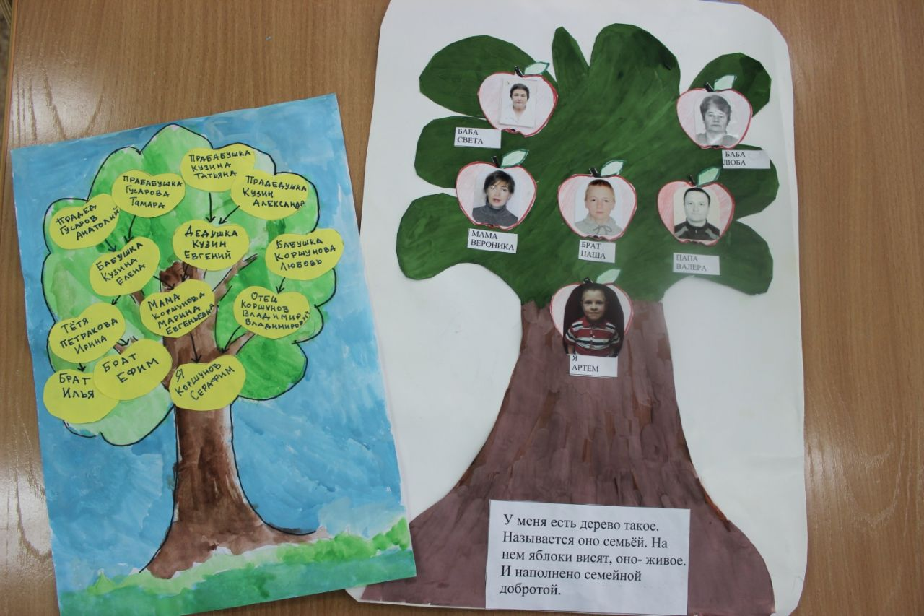

Рисунки «Моя семья»
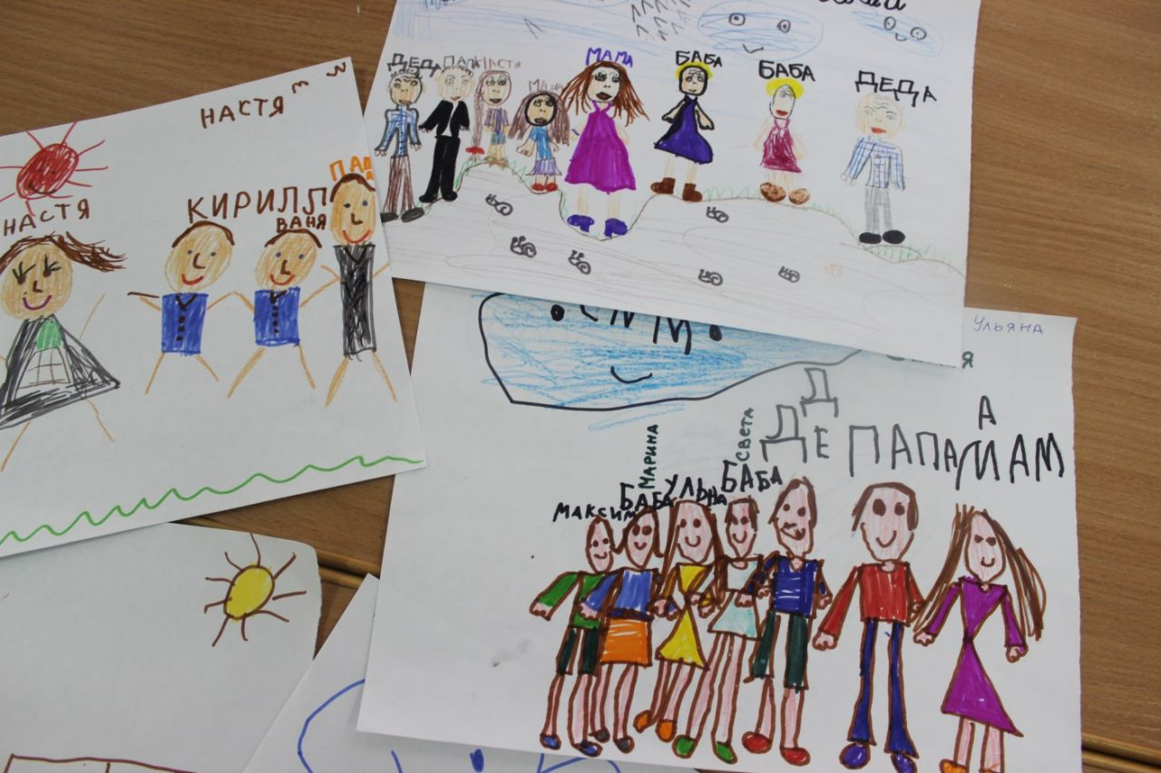
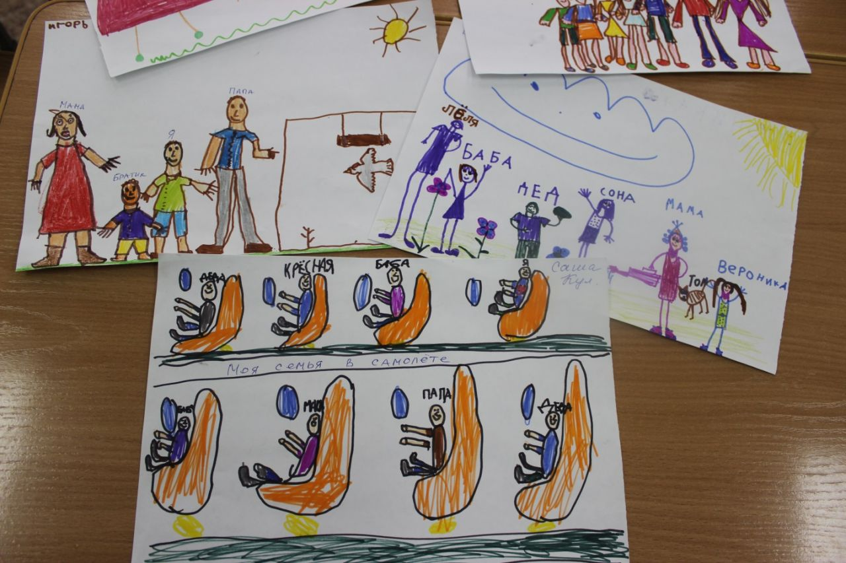
материал использован с сайта
https://xn--j1ahfl.xn--p1ai/library/proekt_moe_genealogicheskoe_drevo_192720.html

